¿Qué es un sistema operativo?

Un sistema operativo (SO) es un software (o software de sistema) que gestiona el hardware de un ordenador, así como los recursos de software, proporcionando servicios comunes para diferentes programas informáticos.

Un SO gestiona el hardware del ordenador o los componentes físicos de un sistema informático como la carcasa exterior, el teclado, el ratón, la CPU, la placa base, la tarjeta gráfica, el dispositivo de almacenamiento, el monitor, el altavoz, la unidad de disco duro, etc.

Para gestionar las funciones del hardware (como la asignación de memoria, la entrada y la salida), el SO funciona como intermediario entre el hardware y los programas.

Del mismo modo, un SO gestiona los recursos de software: software de sistema y software de aplicación.

El sistema operativo:

• Asigna y administra la memoria RAM entre los diferentes programas.

• Coordina y prioriza las tareas de la CPU.

• Organiza y controla el acceso a los datos almacenados.

• Gestiona la comunicación con hardware como impresoras, cámaras o discos duros.

• Proporciona una interfaz gráfica o de línea de comandos para que el usuario pueda interactuar con él y desarrollar las actividades que necesita en cada momento.

|  |  |  |  |  |
| --- | --- | --- | --- | --- |
| TIPOS DE SISTEMAS OPERATIVOS | | | | |
| Nombre | Definicion | Caracteristicas | Ventajas | Desventajas |
| 1.SO de tarea única. | Un SO de tarea única, también conocido como SO monousuario, está diseñado específicamente para ordenadores domésticos.  En él, sólo se permite a un usuario realizar una única tarea/trabajo a la vez. | • Admite la descarga de imágenes y vídeos  • Permite imprimir un documento  • Ofrece gestión de entrada/salida  • Interpreta los comandos del usuario | • Consume menos memoria.  • Es rentable. | • Sólo puede ejecutar un trabajo/tarea a la vez.  • No es sofisticado como otros. |
| 2.Sistema operativo móvil. | Un sistema operativo móvil es un sistema que permite a las tabletas, los teléfonos inteligentes y otros dispositivos relacionados ejecutar programas y aplicaciones con facilidad.  Presenta mosaicos, iconos, información, acceso a aplicaciones y mucho más mientras se enciende | • Gestión de dispositivos  • Programación o gestión del procesador  • Gestión de la memoria  • Seguridad como contraseñas, escaneo de huellas dactilares, etc.  • Gestión de archivos  • Detección de errores  • Seguimiento del rendimiento del sistema | • Es fácil de usar  • Son ligeros  • Permite a los usuarios personalizar sus dispositivos para adaptarlos a sus necesidades  • Se lanzan nuevas actualizaciones con frecuencia | • La mayoría de los SO móviles están diseñados para realizar tareas para un hardware específico, como Apple iOS  • El SO móvil es vulnerable a las brechas de seguridad  • La duración de la batería es limitada  • Es necesario actualizar manualmente el hardware cuando sale al mercado una nueva versión |
| TIPOS DE SISTEMAS OPERATIVOS | | | | |
| Nombre | Definición | Caracteristicas | Ventajas | Desventajas |
| 3.SO en la nube.  3.SO en la nube. | Un SO en nube está diseñado para funcionar con entornos de virtualización y computación en nube.  Gestiona el funcionamiento de múltiples máquinas virtuales.  Además, puede gestionar el funcionamiento, la ejecución y el procesamiento de diferentes infraestructuras virtuales, máquinas virtuales y servidores virtuales. | • Puede escalarse fácilmente en función de las demandas  • Se pueden integrar funciones de seguridad, como la autenticación de 2 factores, el inicio de sesión único, etc.  • Integra muchas soluciones modernas  • Ofrece funciones de copia de seguridad y restauración. | • Ofrece más flexibilidad, ya que se puede utilizar en cualquier momento y lugar  • Permite a los desarrolladores acelerar el proceso de desarrollo con implantaciones rápidas  • Paga por los recursos que elige, por lo que es rentable  • Es más accesible desde cualquier dispositivo | • Le resultará complejo a la hora de integrarlo con los sistemas existentes  • Habrá gastos imprevistos  • Deberá preocuparse por los riesgos de seguridad, como las amenazas en línea y la privacidad de los datos  • Puede experimentar tiempos de inactividad en caso de desastre natural |
| 4.Sistema operativo de red. | Un sistema operativo de red es un sistema que conecta varios ordenadores y dispositivos en una red determinada y les permite compartir recursos en la misma red. | • Uso compartido de bases de datos y sistemas de archivos  • Creación de copias de seguridad  • Interconexión de redes  • Aplicaciones e impresoras que comparten una red  • Funciones de seguridad como el control de acceso y la autenticación | • Ofrece acceso remoto a los servidores desde varias ubicaciones  • Ofrece una buena seguridad  • Altamente estable | • Alto coste  • Requiere un mantenimiento regular  • Depende de una ubicación central |
| TIPOS DE SISTEAMAS OPERATIVOS | | | | |
| Nombre | Definición | Caracteristicas | Ventajas | Desventajas |
| 5.SO Multi-Usuario. | En un SO multiusuario, varios usuarios pueden acceder a varios recursos al mismo tiempo | • Compartición de recursos  • Tiempo compartido  • Uso compartido del fondo  • Invisibilidad | • Ayuda al sistema a compartir datos entre varios usuarios  • Permite al sistema compartir los recursos de hardware, como las impresoras.  • Los usuarios pueden compartir fácilmente su trabajo con los demás  • Los servicios son sistemáticos y estables | • Necesita un hardware caro para su instalación  • La privacidad se convierte en un problema ya que se comparten datos  • El rendimiento general puede verse afectado ya que varios usuarios trabajan en el mismo entorno. |
| 6.Sistema operativo por lotes. | Un sistema operativo por lotes no interactúa directamente con el sistema.  Hay un sistema operativo que toma los trabajos cuyos requisitos son similares y los agrupa en varios lotes. | • La agrupación de los trabajos se basa en similitudes  • La CPU ejecuta estos trabajos en una secuencia definida y ordenada por un operador, de forma que todos los trabajos puedan realizarse en cola. | • Los procesadores del SO por lotes conocen el tiempo del trabajo cuando está en la cola  • El tiempo de inactividad es menor  • La gestión de grandes trabajos en el SO por lotes es fácil  • Múltiples usuarios pueden utilizar este sistema | • La depuración es compleja en el SO por lotes  • Es costoso  • Se requiere que los otros trabajos esperen mientras un trabajo ya se está ejecutando. |

¿Cómo instalar un sistema operativo?

Instalar un sistema operativo es un proceso que varía según el software, pero que aun así suele regirse por pasos muy similares en todos los casos.

1. Lo primero es obtener un medio de instalación, como un CD, DVD o una unidad USB, el recurso más utilizado en los últimos años

2. Utilizando Rufus software para crear un pendrive booteable a partir de una imagen ISO del sistema operativo seleccionado.

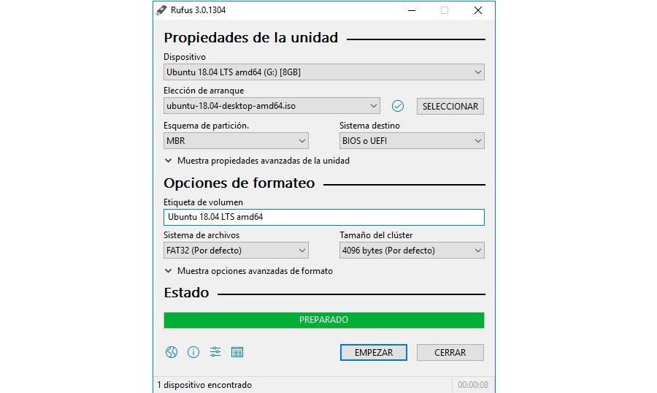

3. Después de configurar la BIOS o UEFI para arrancar desde ese medio, iniciamos el proceso de instalación.

4. Durante la instalación, debemos seleccionar preferencias como el idioma, la zona horaria y el tipo de instalación (limpia o actualización). Luego, toca hacer particiones en el disco duro si es que resulta necesario, y copiar los archivos del sistema operativo.

5. Por último solo queda personalizar los detalles del usuario e instalar los controladores necesarios tanto para componentes internos, como la tarjeta gráfica, como para hardware externos, como el teclado, el monitor o el ratón.

Para poder instalar un sistema operativo hay que seguir varios pasos:

• 1.Inserta el disco de instalación. Para instalar un sistema operativo nuevo en Windows, debes tener la herramienta de instalación del sistema operativo en un pendrive, y el disco a su vez insertados en la computadora.

• 2.Reinicia la computadora. Mantén presionado el botón de "Encendido" de la computadora para apagarla, espera unos pocos segundos y presiona otra vez el botón de "Encendido" para iniciar de nuevo la computadora.

• 3.Presiona y mantén Supr o F2 para entrar en la página de la BIOS. Es posible que la tecla que debas presionar sea distinta. En caso de que sea así, utilízala. Esto cargará la página de la BIOS de la computadora, desde la cual podrás seleccionar el disco o la unidad de instalación.Normalmente suele usarse las teclas "F" para acceder a la BIOS. Estas se encuentran en la parte superior del teclado, aunque es posible que tengas que buscar y presionar la tecla Fn además de la tecla "F" adecuada.

• 4.Busca la sección "Boot Order" ("Orden de arranque"). Esta sección suele encontrarse en la página principal de la BIOS, aunque quizá necesites usar las teclas de flechas para navegar sobre las pestañas "Boot" ("Arranque") o "Advanced" ("Avanzado").

• 5.Selecciona la ubicación desde la que quieras iniciar la computadora. En este caso, iniciarás la computadora desde la unidad de disco o desde una unidad externa, como una memoria flash.

• 6.Mueve la ubicación que quieras a la parte superior de la lista. Normalmente deberás presionar la tecla + después de seleccionar la ubicación de inicio que quieras usar hasta que situarla al principio de la lista "Boot Order".

• 7.Guarda los ajustes y sal de la BIOS. Busca una tecla con el nombre "Save and Exit" ("Guardar y salir") en el listado de teclas de la BIOS. Presiona la tecla correcta para guardar los ajustes y salir de la BIOS.

• 8.Reinicia la computadora. Cuando la computadora se inicie de nuevo seleccionará el disco o la memoria flash como ubicación de inicio, lo que significará que empezará a instalar el sistema operativo.

• 9.Sigue las instrucciones que aparezcan en pantalla. Deberás seguir diferentes pasos para instalar cada sistema operativo, por lo que simplemente sigue las instrucciones que aparezcan en pantalla para completar la instalación.

Sistemas operativos, por dispositivos

• Sistemas operativos de escritorio: Como Windows, macOS y Linux, diseñados para ordenadores personales y profesionales.

• Sistemas operativos móviles: Android e iOS dominan el mercado para smartphones y tablets.

• Sistemas operativos de servidor: Utilizados en servidores para gestionar redes y recursos compartidos de forma ágil y eficiente.

• Sistemas operativos embebidos: Presentes en dispositivos especializados como routers, smart TVs y sistemas de control industrial.